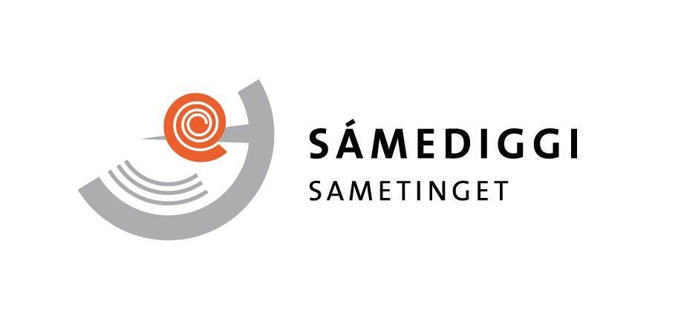

Sametinget inviterer til barnevernskonferansen: Hvordan sikre samiske barns rettigheter når barnet er under barnevernets omsorg.

Sametingsråd Runar Myrnes Balto, i samarbeid med Nasjonalt samisk kompetansesenter (NASÁG /NASAK) og Norsk fosterhjemsforening inviterer til barnevernkonferanse på

Radisson Blu Hotell i Tromsø 9-10. November 2022.

Ny Barnevernslov sikrer at barns etnisitet, språk, kultur og religion skal ivaretas i barnets - beste vurdering, og samiske barn særskilte rettigheter skal ivaretas.

Samiske barns rettigheter som urfolks barn er ikke tilstrekkelig kjent innenfor barnevernet, og deres rett til en oppvekst med samisk språk og kultur, etterspørres og synliggjøres lite. Samiske barn under offentlig omsorg registreres ikke ved etnisitet, språk eller kultur. Dette medfører at vi har lite dokumentert kunnskap om samiske barnas livssituasjon, deres helse og levekår, og hvorvidt de får ivaretatt sine rettigheter til språk og kultur.

På konferansen vil vi ha fokus på:

Samiske barn rettsikkerhet, identitet, språk og kultur.

Program:

Onsdag 09.11.2022

08:30 - 09:00 Registrering
09:00 - 09:15 Åpning
Kulturelt innslag

09.15 – 09.40 Sametingsråd Runar Myrnes Balto

09:15- 10:00 Historien om fornorskning - historiker Steinar Pedersen.

10:00:10:10 Pause

10:10-11:50 Samiske barn i barnevernet, hvordan synliggjøre deres tilhørighet og
ivareta deres språk og kultur.

Norges institusjon for menneskerettigheter (NIM)- Peter Dawson

12.00 – 13.00 Lunsj

13:00 -13:20 Fosterhjemsordningens Ungdomsutvalg - Anette Halto

13:20 – 13:45 Behandling av barnevernssak med fokus på samiske barns rettigheter
Silje Lægreid fylkesnemndsleder.

13:45 -14: 05 Fra pliktlov til rettigheteslov.

14:05 – 14:15 Pause

14:15 – 14:35 Hvordan ta imot samiske fosterbarn.
Norsk fosterhjemsforening - Generalsekretær Tone Granaas

14:35-15:00 Samiske barn har rett til å ivareta sin kultur og språk også når de
plasseres i fosterhjem. Fosterhjemstjenesten - Ann Sissel Punsvik

15:00- 15:35 Samiske barns/unges kulturelle og språklige rettigheter i kommunal
Barneverntjeneste - Karin Helen Pettersen.

Torsdag 10.11.2022

09:00-09:35 Kulturkompetent praksis i barneverntjenesten
barneverntjenesten i Nesseby og Tana, Karin Helen Pettersen.

09:35- 10:20 Barnevern i urfolksperspektiv. Barnevern til samiske barns beste.
Professor v /UIT - Merete Saus.

10:20-10:30 Pause

10:30- 11:00 Hvordan Statsforvalteren /fyrtårngruppen vår jobber for å sikre alle samiske
barn sine rettigheter, identitet, språk og kultur, og også hvordan vi særlig
arbeider for å sikre dette for barn i barnevernet.
Statsforvalteren i Troms og Finnmark – Gro Davidsen

11:30 – 12:00 Erfaringer fra Sørsamisk område. Barn, unge og familier.
Nasjonalt kompetansesenter - Johan Inge Greff

12:00-13:00 Lunsj

13:00-13:20 Barnevernsutvalget.
Digitalt innlegg om NOU-arbeidet - Marit Skivenes

13:20-13:13:40 Digitalt innlegg av Trine Lise Olsen

13:40- Paneldebat

Avslutning, og vel hjem

